**使用fail2ban防止ssh密码爆破**

project from github: https://github.com/fail2ban/fail2ban

1. **git克隆远程库(安装方式选择yum亦可)**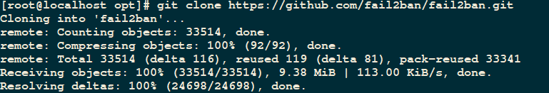
2. **安装该python包**
3. **配置文件位于/etc/fail2ban文件夹中，禁止规则列在jail.conf文件中，详细配置含义可参考该文件，该文件在进行软件升级时会被覆盖，新建配置文件jail.local**
4. **编辑配置文件/etc/fail2ban/jail.local**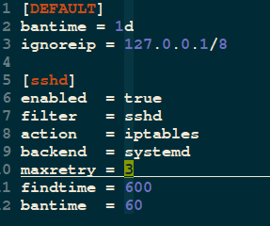其含义默认封禁IP的时长为1天，忽略127网段的主机，启用sshd，使用的过滤器为sshd，动作类型为iptables，最大尝试次数为3，在600秒内登陆错误次数超过三次的主机，将会被封禁60秒
5. **启动该服务**
6. **在另一台主机上尝试使用ssh登陆该主机，输入三次错误密码**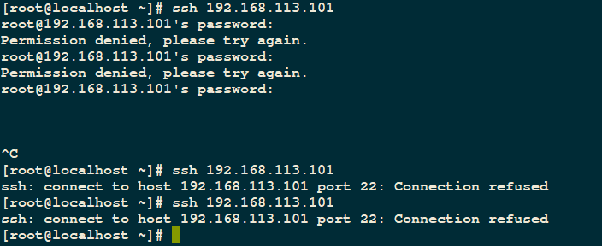
7. **服务端日志**  
   
8. **查看被封的IP**